 |  |  |  | Modena, lì 31/07/2026

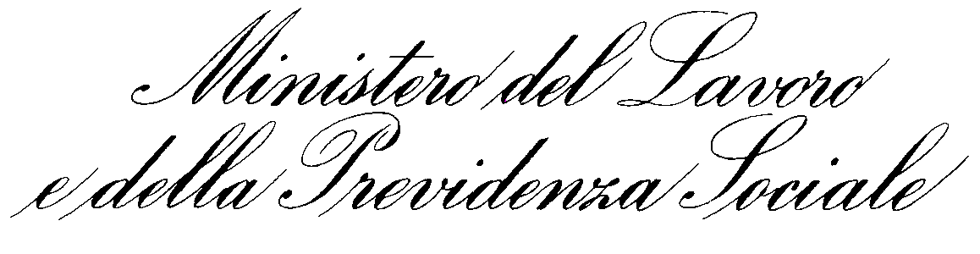

Direzione Provinciale del Lavoro di Modena

p.za Cittadella 8/9 - tel.059/222410–224955 - fax 059/224946
sito: www.dplmodena.it e-mail: urp@dplmodena.it
 |  | Al sig.
Prot. n.  Allegati n._______  Risposta al f. N. ______ del_______________ |  | e p.c.

Oggetto:

Il DIRETTORE
(Dr.Eufranio MASSI )

Pratica Istruita da:

